2022年3月24日にNintendo Switch、PC、PlayStation 4、Xbox、Google Stadiaで「Lumote: The Mastermote Chronicles」が発売
本日よりプレイ可能なPC体験版で美しい3Dパズルプラットフォーマーを体験しよう。2枚のバイナルも公開！
イギリス、ワトフォード - 2022年2月9日 - インディーゲームパブリッシャーWired Productionsと開発会社Luminawesome Games Ltd.は、美しい3Dパズルプラットフォーマー「Lumote: The Mastermote Chronicles」をNintendo Switch、PC、PlayStation 4、Xbox One向けに2022年3月24日に発売することを発表しました。また、Wired Productionは、「Lumote:The Mastermote Chronicles」がGoogle Stadiaにて初日よりリリースされることも発表しました！さらに、Luminawesome Gamesは、今すぐプレイ可能な、PC版プレイヤーに向けたサプライズ体験版も公開しました！また、Wired Productionsと受賞歴のある作曲家のPaul Ruskay氏は、「Lumote:The Mastermote Chronicles」の2枚組のバイナルを発表しました。こちらは£35 / $45で今すぐ予約可能です。
「LumoteThe Mastermote Chronicles」は、早期アクセスのPCゲーム「Lumote」の拡張版です。本作ではストーリーが追加され、強大なMastermoteとしてプレイする全く新しいゲームの世界が作り出されています。また、新たなステージへのチャレンジ、パズル、収集品を含む、高い評価を受けた製品の完全版となります。Luminawesome Gamesの開発者にして共同設立者であるMichelle Rocha氏がナレーションを担当した新しいゲームプレイトレーラーでは、プレイヤーは好奇心旺盛で愛らしい主人公のLumoteに導かれて、グレート・デプスへの旅に誘われます。このトレーラーでは、プレイヤーは水中の世界に飛び込んでいきます。そこで、バイオバースの奥深くでエレクトロニカな音のリズムに乗りながら生涯を過ごす、発光生命体であるMoteを紹介しています。
「Lumote:The Mastermote Chronicles」リリース日告知トレーラーを視聴：https://youtu.be/WVv5EG73ey8
「Lumote: The Mastermote Chronicles」の限定版2枚組バイナルで、心地よい音に耳を傾けましょう。このバイナルには、数々の賞を受賞した作曲家、Paul Ruskayの作品を収録し、聞く者をグレート・デプスを巡る壮大なエレクトロニカの音の旅へと誘ってくれます。この素晴らしい楽曲は、Lumoteの重要な瞬間や感情を音楽で表現しており、深く、トランス状態のようなこのサウンドトラックは、最初から最後まで記憶に残る冒険のような作品となっています。500枚限定で販売される「Lumote: The Mastermote Chronicles」の2枚組のバイナルは、アーティストのDavid Sessella氏による極めて緻密なイラストで彩られています。こちらは£35 / $45でWired Productions storeにて予約可能です。
異変によって真っ赤になってしまったグレート・デプスで、ふにゃふにゃのヒーローLumoteが、青い世界を取り戻すために壮大な旅に乗り出します。Lumoteは取り憑き、ジャンプして、考えながらパズルの世界を進まなければなりません。クエストを進めて行くため、LumoteのMoteを操る能力を使って通常では届くことのできないエリアへ到達しましょう。花の門を開くためにLumoteがパズルをクリアする度に、Mastermote撃破へ一歩近付くことができます！
- 海のいたずらっ子 押して、叩いて、跳ねて周辺世界を進んで行こう。Lumoteは、非常に興味津々で好奇心旺盛、そして可愛い生物なのだ！
- 巨大な世界！『Lumote』の世界は、数あるタワーにたくさんのパズルが散りばめられた巨大な1つの世界だ。それぞれのタワーは、特定のMoteを操る熟練度を試し、新たなパズル群への扉を開く。
- 複雑なパズルを解こう 3Dパズルアドベンチャーが舞台となっているこのゲームは、巧妙で論理的なレベル設計で、出会うそれぞれのMoteとの複雑さを増しながら、プレイヤーを楽しませる。
- ゴージャスなサウンド 驚異的な音色があなたのお供となり、深くてトランス的なサウンドが、壮大でエレクトロニカな音風景の旅に連れ出してくれる。
- 軽快なゲームエンジン オリジナルのrEngineを使った『Lumote』のパズルはすべて相互接続しているため、進行するにつれて、一つのパズルから次のパズルにシームレスに移動することができる。
- 最初のプレイを終えた後は、役割を交代してMastermoteとして新たな世界でプレイすることができます！
「LumoteをGame Jamでのオリジナルコンセプト"Bump"から出発させ、それをLumote: The Mastermote Chroniclesというゲームに仕上げたことは、他に類を見ない経験でした」と、Luminawesome Gamesの共同設立者であるKyle Rocha氏は語ります。「あれから5年、発売日を発表できることがまるで夢のように感じられます。プレイヤーの皆様にゲームを手にしていただけるのを待ち遠しく思います！」
「Lumote: The Mastermote Chroniclesの発売日を明らかにできること、そして、グレート・デプスに登場する様々なユニークで愛らしい生き物を皆様に紹介できることをとても嬉しく思います。」と、Wired Productionsのマーケティング部長、Neil Broadhead氏は述べています。「Wiredでは、Luminawesomeチームと一緒にLumoteの開発をサポートし、さらに発展させながら、このリリースを完全なものとするために魅惑的なバイナルを制作できることを誇りに思っています。」
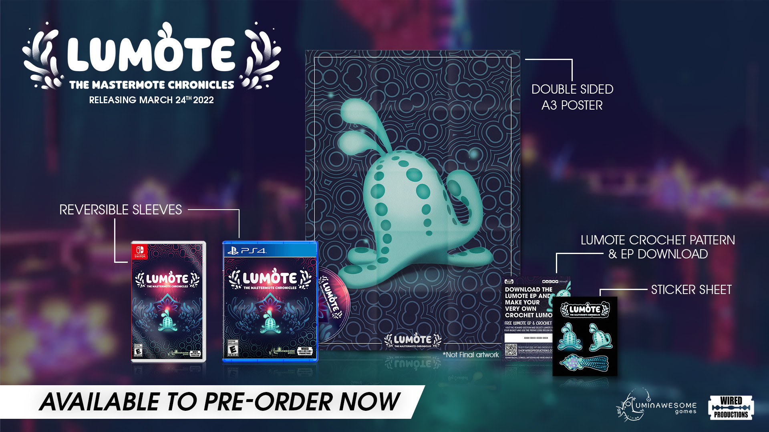
「Lumote:The Mastermote Chronicles」限定フィジカルエディションは、Wired Productions Storeで予約を受け付けています。Nintendo Switch版とPlayStation 4版には、両面折り返しポスター、裏面インレイ、発光するヒーローをモチーフにしたユニークなステッカーセットに加え、Lumote EPのデジタルダウンロード、さらには自分だけのLumoteをかぎ針で編む手順が含まれています。パッケージ版は、PlayStation 4で€19.99 / $19.99 / £15.99、Nintendo Switchで €29.99 / $29.99 / £24.99にて販売されます。
「Lumote: The Mastermote Chronicles」のの2枚組のバイナルは、£35 / $45でWired Productions storeにて予約可能です。
「Lumote:The Mastermote Chronicles」は、Nintendo Switch、PC、PlayStation 4、Xbox、Google Stadiaにて2022年3月24日に発売されます。
さらなる情報は、こちらをご覧ください：https://wiredproductions.com/games/lumote/
###
プレビューコードやインタビューのご依頼は、こちらまでご連絡ください：
Wired Productions
Tegan Kenney | press@wiredproductions.com
Wired ProductionsのDead Good PR
wired@deadgoodmedia.com
Wired Productionsについて
Wired Productionsは、英国ワトフォードに拠点を置く独立系ゲームパブリッシャーです。Wired Productionsは、すべての主要なプラットフォームで受賞歴のあるタイトルを制作・発表しており、そのゲームは"Driven by Passion（情熱に突き動かされて）"というモットーに沿って作られています。デジタルと物理版の両方の市場でゲームを販売しており、これまでに発売された代表的な作品には、「The Falconeer」、「Those Who Remain」、「Deliver Us The Moon」、「Close to the Sun」、「GRIP:Combat Racing」、「Victor Vran:Overkill Edition」、「Max:The Curse of Brotherhood」、「The Town of Light」などがあります。最近では、Wired Directにおいて今後のタイトルを発表しました。今後発売予定のタイトルには、「Lumote」、「Arcade Paradise」、「Martha Is Dead」、「Tin Hearts」、「Tiny Troopers:Global Ops」、「The Last Worker」などがあります。
Wiredコミュニティへの参加方法：Wired Live| Twitter | Discord | YouTube | Twitch
Luminawesome Games Ltdについて
Luminawesomeの慎ましやかな始まりは、unreal game jamにおいて最初のコンセプト"Bump"にて受賞したことです。そして、KyleとMichelle Rochaはこのコンセプトに惚れ込み、「Lumote」を開発しました。オンタリオ州ケンブリッジ出身のKyleは、United Front Gamesに採用され、「Sleeping Dogs」の開発に携わりました。環境に優しくあることを理念としており、そのことがゲームにおける水中世界の独自の工夫へとつながっています。
https://luminawesome.com/

